19.03.2018г. на отделении «ОиПП» проведён классный час
в группе 125.
Тема классного часа: «Уральский Добровольческий корпус».

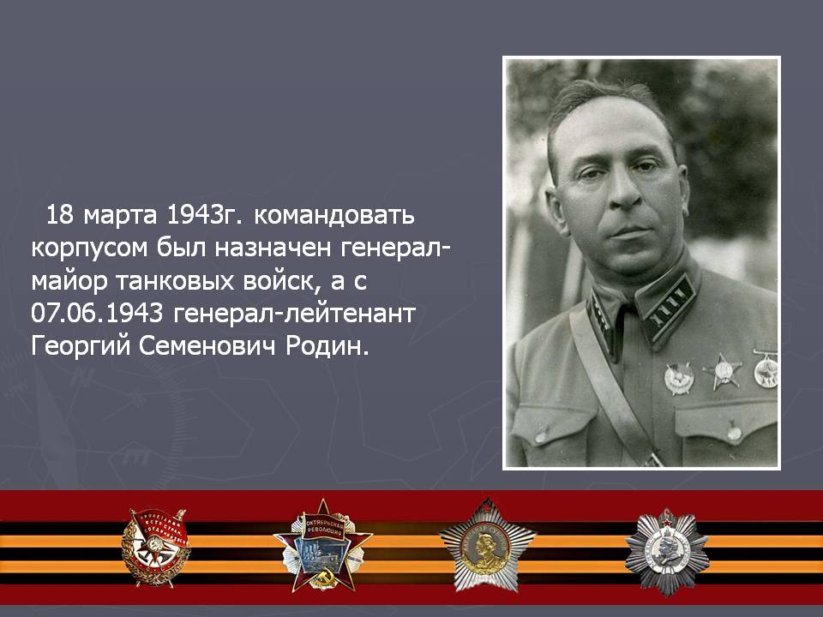

Данное мероприятие провела библиотекарь Коваленко Л.Н.
Во время проведения классного часа использовались такие методы как: показ презентации.

